Primera puesta en marcha de la impresora 3D TecnoArt S2
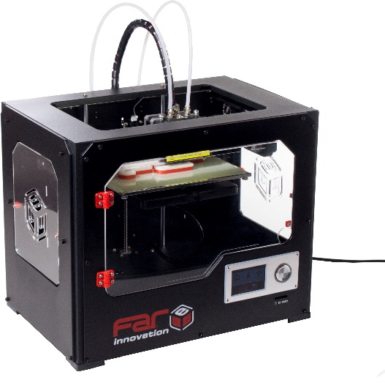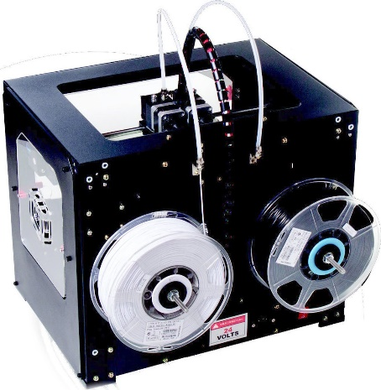

Primeros pasos
- Desembale el equipo con cuidado y controle que haya llegado con todos sus accesorios:
  - Memoria SD
  - Adhesivo en aerosol
  - Cable de alimentación
  - Rollo de filamento
  - 2 portarrollos, cada uno constituido por:
    - Pieza anclaje de chapa plegada
    - Bulón de 125 x 8 mm
    - 2 arandelas metálicas
    - Arandela plástica con muesca para trabar portarrollo
    - 2 conos plásticos con rodamientos
    - Tubo plástico para llevar el filamento al cabezal
  - 2 tuercas moleteadas para fijar el porta extrusor al carro de impresión
  - Llave Allen de 2 mm
  - Llave Allen de 3,5 mm
  - Pinza símil depilatoria (para retirar restos de filamento)
  - Llave de boca de 7mm
  - Tarjeta para calibrar una luz de 0,2 mm entre boquillas y bancada

Armado
- Monte con cuidado el porta extrusor en el carro de impresión, y asegúrelo con las tuercas moleteadas. Tenga cuidado de no forzar los mecanismos de soporte del cabezal ni la plancha/bancada
- Arme ambos portarrollos y móntelos en la parte trasera de la impresora
- Libere una punta del filamento y hágale un corte al bies (esto facilitará su introducción en el mecanismo de arrastre del cabezal extrusor)
- Haga pasar el filamento por uno de los tubos plásticos transparentes. Hasta que se familiarice con el control y programación, le recomendamos usar el cargador y extrusor que se encuentran a mano derecha viendo el equipo de frente.
- Monte el tubo flexible transparente en su posición final, asegurándolo con los montajes y tuercas cónicas provistos

Preparación
- Traslade el contenido de la tarjeta SD a un lugar seguro de su sistema (p. ej. Histórico de instaladores en un servidor, CD/s, disco externo de back up, etc.) Si estos archivos se pierden podremos hacérselos disponibles a través de una conexión a Internet, pero es posible que pierda mucho tiempo para bajarlos.
- Busque y abra el directorio CURA 15.04
  - Cura es un software de código abierto que transforma diseños geométricos -contenidos en archivos .OBJ, .STL, .DAE o .AMF- o imágenes -contenidas en los archivos más familiares .BMP, .JPG, .JPEG o PNG) en secuencias de maquinado a través de la deposición por capas, expresadas en el lenguaje cuasi universal de las máquinas de CNC, códigos G&M.
  - Como todo código abierto, Cura tiene varias versiones que seguramente encontrará en línea cuando comience a familiarizarse con la impresión 3D. Nosotros recomendamos utilizar la versión provista porque está verificada su estabilidad y compatibilidad con el hardware que estamos proveyendo.
- Ejecute el archivo instalador Cura.exe como administrador. No haga doble clic como es habitual con los ejecutables. Haga clic con el botón derecho del mouse y elija la opción correspondiente.
- Aún cuando el instalador le ofrezca elegir un directorio a su elección para instalar, le recomendamos fuertemente aceptar la opción preseleccionada.
  - Tal vez le extrañe que tratemos de abrir un directorio directamente sobre la raíz del disco C y no en el clásico Archivos de Programa, pero esta ubicación hará que el programa funcione aún cuando su versión de Windows no está completamente actualizada o bien configurada (en algunas versiones de Windows se presentan problemas con los alias y punteros de los directorios especiales, que en este caso evitamos pasándole por le costado)
- A continuación ejecute el programa .cura-TAS2.exe también como administrador, aceptando el directorio por defecto.
  - La misión de este segundo programa es sobreescribir los archivos de preconfiguración de Cura con los valores por defecto aconsejados para su impresora 3D TecnoArt S2.
- Abra el programa Cura desde el acceso directo que se habrá creado en su escritorio
- Si el programa le ofrece instalar una versión más actualizada: “A new versión of Cura is available, would you like to download?”, conteste que NO.
- Si la instalación del programa y el perfil de configuración fueron exitosas, podrá abrir Cura y encontrará:
  - Bajo el menú “Machine” a la impresora “TecnoArt-S2” como seleccionada
  - Todas las velocidades de maquinado estarán ajustadas a 25 mm/s, tanto en la lengüeta Basic como en la Advanced
  - Las temperaturas de tobera extrusoras extrusoras ajustadas a 225 grC
  - En la carpeta Plug-ins que está disponible “Cura to x3g” pero que no está habilitado (esto está bien, porque este plugin está disponible por retrocompatibilidad para usuarios de un modelo anterior que ya no se produce)
  - En la lengüeta Start/End-GCode una lista de 6 archivos.
  - Dentro del archivo start.gcode: “(*** Start.gcode for TecnoArt SII...”
- Ahora borre el contenido de su tarjeta SD (o utilice una que esté en blanco)
  - Aunque en teoría es posible hacer que la impresora reciba las órdenes de impresión en vivo directamente desde la computadora a través de su puerto USB con programas como el Pronterface http://www.pronterface.com, esto no resulta práctico porque durante toda la impresión (que toma varios minutos) el desempeño de la computadora debe ser impecable (no colgarse, no entrar en modo de suspensión, no tener problemas de conexión con su puerto, etc)
  - Por este motivo el medio de traslado preferido de archivos de impresión de la computadora a la impresora es la memoria SD
  - Los controladores de tiempo real de máquinas de CNC son muy robustos pero algo primitivos. Por este motivo, solamente reconocen los archivos de impresión .gcode que están ubicados en el directorio raíz de la memoria.
  - Para evitar problemas y confusiones recomendamos vaciar la memoria y escribir en ella exclusivamente los archivos a maquinar, en su directorio raíz.
- Copie los archivos del directorio “Archivos de Impresión” de su PC a la memoria SD

La impresión de su primera pieza
- Encienda la impresora desde la tecla ubicada en la parte inferior de su contrafrente
- Verifique que el controlador responde a sus mandos naturales:
  - La navegación es simple, a través de una rueda, que tiene un botón de clic o Enter en su centro
  - Vaya al menú “Manual” y haga enter
  - Pida al sistema que haga un “Homing” (que vaya a las coordenadas 0,0,0)
- Verifique la nivelación de la bancada:
  - Coloque la tarjeta de 0,2 mm de espesor entre la bancada y la tobera extrusora
  - Desplace el carro suavemente hacia su izquierda y verifique que la luz entre la bancada y tobera extrusora es siempre del espesor de la tarjeta: 0,2 mm. Si no fuera así, podrá reajustar la horizontalidad del lado trasero de la bancada con los 2 tornillos con tuercas moleteadas ubicados en la parte más alejada del lado inferior de la bancada.
  - Ahora desplace el carro hasta una posición media de las X y hágalo avanzar hacia usted. Si la luz no es de 0,2 mm podrá reajustarla con el tornillo y tuerca moleteada ubicado en la parte más cercana del lado inferior de la bancada.
- Compruebe que los 3 calefactores del sistema funcionan correctamente:
  - Navegue hasta el menú “Monitor”
  - Verá que los 2 Extrusores y la base muestran una temperatura cercana a la ddel ambiente y en una segunda línea la leyenda “Precalentar-off”
  - Haga Clic sobre cada una de las entradas y ajuste con la rueda las temperaturas deseadas a 210 grados para los extrusores y a 50 grados para la base.
  - Verá que las segundas líneas ahora muestran “Objetivo: 210 grados”, ídem y “Objetivo 50 grados”
  - Las temperaturas mostradas subirán y, si aproxima la mano con cuidado a la base y los extrusores sentirá que efectivamente se están calentando.
- Agregue un poco (sólo un poco) de adhesivo a la base (como si fuera fritolín). El objetivo de este adhesivo y la calefacción de la base es hacer que la primera capa de material fusionado quede firme en su lugar, sin resbalar.
- Cuando los extrusores estén a más de 200 grados, podrá cargar el filamento:
  - Enderécele la punta (si estuvo mucho tiempo en el rollo, probablemente tendrá memoria de su curvatura y le resultará difícil enhebrarlo en el sistema de extrusión)
  - Desplácelo manualmente por dentro del tubo flexible transparente
  - Cuando haga tope (suavemente) se habrá apoyado sobre el sistema de alimentación de extrusor, que está formado por dos cilindros, un servomotor y un cilindro de guía (o barrel)
  - Haga girar los cilindros manualmente actuando sobre la perilla externa que está fijada al eje del servomotor. Recuerde que sus movimientos deben ser suaves y cuidadosos para no forzar el servomecanismo ni enviar un caudal de plástico demasiado grande a la boquilla de impresión, ya que podría degradarla.
  - Cuando asome una delgada línea de filamento fundido, el extrusor ya estará correctamente cargado
- Inserte la memoria SD en la ranura del frente
- Elija el programa “Arandela-51mm.gcode”
- Inmediatamente la impresora se pondrá en la tarea de imprimir, pero es posible que aún no dé señales de vida:
  - Tenga paciencia
  - Es posible que le programa que ha elegido incluya temperaturas de bancada o extrusión diferentes a las que había preseleccionado
  - Hasta que no se alcancen las temperaturas solicitadas por el programa (en este caso “Arandela-51mm.gcode”) la impresora no se moverá.
- Una vez alcanzadas las temperaturas de programa, observará el sistema en movimiento
- Podrá interrumpir temporariamente la ejecución de un programa con la entrada “Pause”, por ejemplo para recargar un filamento que se agotó o para cambiar de color.
- Podrá interrumpir de manera permanente la ejecución del programa con la entrada “Stop”

La importancia de las temperaturas estables
Para asegurar una larga vida a los extrusores y que sus piezas tengan las características y terminación esperadas, es muy importante que el proceso de impresión se realice con las temperaturas adecuadas.
Por este motivo es importante configurar adecuadamente los parámetros de impresión del programa Cura de acuerdo al filamento que vaya a utilizar, y es también que hemos incluido en el encabezado por default de los programas de código G&M que este genera estas líneas:
M140 S50 (ajustar la temperatura deseada del lecho de impresión a 50ºC)
M104 S225 (ajustar la temperatura deseada de las boquillas extrusoras a 225ºC)
M109 (pausar el programa hasta que se estabilicen las temperaturas e las boquillas extrusoras)
M190 (pausar el programa hasta que se estabilice la temperatura del lecho de impresión)

Hasta que las temperaturas de los elementos no se mantengan estables dentro de un rango de +- 3 ºC de las temperaturas de ajuste por más de 10 segundos, la impresora no arrancará.
Para evitar demoras innecesarias, resulta muy útil hacer los ajuste de precalentamiento con valores iguales o muy próximos a los que después enviará el programa a ejecutar.
Si juzga que las temperaturas actuales son adecuadas y quiere evitar demoras, puede “pisar” los valores de programa (temperature override) desde el control frontal. Este atajo resulta útil también cuando el programa ha sido escrito para un tipo de filamento (p. ej. ABS) y se lo desea ejecutar sobre uno de otro tipo (p. ej. PLA) sin editarlo.

